# I.E.S. Belén

**BASE DE DATOS**

# TEMA 3. MODELO RELACIONAL

## Relación 1

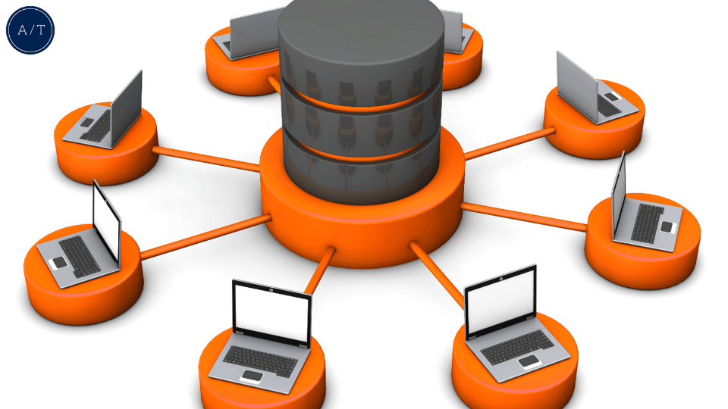

Samuel García Zorrilla

## EJERCICIO 1

## 

## EJERCICIO 2

## 

## EJERCICIO 3

## 

## EJERCICIO 4

## 

## EJERCICIO 5

